О ЧЕМ, СОБСТВЕННО, РЕЧЬ?
Сноуборд – снежная доска. Впрочем, в эпоху повального углубленного изучения английского языка с гарантированным результатом, этим никого не удивишь.
Удивительно другое: каким образом это несложное изобретение за два десятка лет нашло столько поклонников и овладело умами миллионов? Неужели это оказалось настолько интересным, что люди бросают все и уезжают в горы, приковывая там свои ноги к этой самой снежной доске, и носятся на ней по склонам, ежеминутно рискуя сломать себе шею? Почему? Зачем?
Попробуйте сами и поймете, что ощущения, получаемые от прыжков, полетов, да и просто катания на сноуборде, не сравнимы ни с чем.
Телевизор, алкоголь, наркотики - эти прославленные заменители живого кайфа, никогда не подарят вам восторга, испытываемого от ощущения того, что следующая секунда вашей жизни зависит не от начальника или преподавателя, не от настроения подруги или друга, не от счета в банке или его отсутствия, не от мощности под капотом и состояния тормозов, а только от ваших мозгов и реакции вашего тела.
Вы видите скалы и деревья, со страшной скоростью проносящиеся мимо; снег, веером вылетающий из-под доски; свой след на нетронутом прежде склоне и чувствуете, как вскипает кровь от обильно впрыскиваемого адреналина.
Поверьте, это стоит испытать…
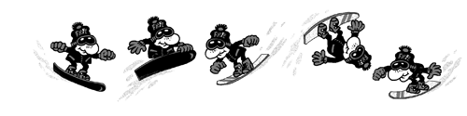

СТИЛИ КАТАНИЯ И ВЫБОР СНАРЯЖЕНИЯ
Прежде, чем начать кататься, нужно купить то, на чем это делается. Одним из определяющих факторов при выборе доски, ботинок и креплений является стиль катания, кажущийся вам предпочтительным. Нет единых стандартов в названиях различных стилей и многие производители снаряжения, которым становится тесно в ранее очерченных рамках, изобретают собственные термины, призванные привлечь покупателя своей новизной. Некоторые из них становятся общеупотребительными, а некоторые живут только в каталогах своих авторов.
Ниже приведены наиболее часто встречающиеся термины, объединенные в группы. Из-за отсутствия единой классификации это деление можно считать весьма условным.
ФРИСТАЙЛ (Freestyle, FS) – прыжки, вращения, трюки, акробатика. Катание не только по снегу, но и по перилам, крышам лестницам и т.п.
Технический фристайл – катание в сноуборд-парках, выполнение трюков на специально построенных трамплинах и в “полутрубе” - HALFPIPE.
ФРИРАЙД (Freeride, FR) – наиболее популярный и демократичный стиль, включающий в себя катание по трассам и вне их по любым типам снега и рельефа.
ALL MOUNTAIN, FULLRIDE – универсальный стиль, фрирайд с элементами фристайла– катание по трассам и неподготовленным склонам с выполнением прыжков, полетов и других трюков.
BACK COUNTRY – подъем пешком, на ратраке или на вертолете на дикие вершины и спуск с них в объезд трасс, спасателей и здравого смысла.
EXTREME – катание на высоких и сверхвысоких скоростях везде, где только можно (и где нельзя тоже).
КАРВИНГ, ФРИКАРВ (CARVING, Freecarve, FC) – катание без проскальзывания четкими резаными дугами с постоянным контролем доски.
ALPINE – катание на узкой, жесткой доске, по жестким же трассам
RACING – тренировки и соревнования (слалом, скоростной спуск) на специально подготовленных трассах.
БОРДЕРКРОСС (Boardercross, BX) – не стиль, а соревновательная дисциплина, объединяющая все способы катания. Общий старт и спуск по трассе, состоящей из крутых поворотов, бугров, трамплинов. Очень зрелищно и интересно.
Все эти понятные и не очень понятные термины можно заменить короткими обозначениями: FS, FS/FR, FR, FR/FC, FC, BX. Большинство производителей и продавцов сноубордического снаряжения так и делают.
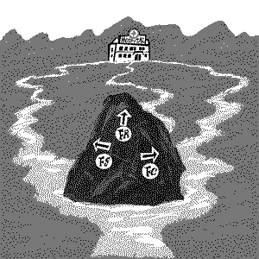
Фристайл (FS) требует хорошей физической подготовки, определенных умственных способностей, немалой отваги при совершении прыжков и готовности к падениям и травмам. Фристайл не может надоесть, потому что количество трюков не поддается счету, а разучивание каждого из них – увлекательнейшее занятие. Хорош тем, что допускает катание на относительно коротких склонах, что в условиях мегаполисов является немаловажным. По этой же причине позволяет кататься почти весь сезон без дорогостоящих поездок в большие горы. Приверженцы этого стиля без проблем и за очень короткое время овладевают другими стилями, так как хорошее владение доской и собственным телом – основа фристайла.
Фрирайд (FR) подразумевает полную свободу. Что хочу, то и делаю. Хочу прыгать – прыгаю, не хочу – сижу в кафе. Хочу – качусь по целине, не хочу – режу дуги на трассе. Отсутствие каких-либо правил и ограничений делают этот стиль наиболее привлекательным для большинства сноубордеров. Подразумевает прыжки и полеты, но допускает обходиться без них…Конечно, есть огромная разница между экстремалами, проводящими в горах десять месяцев в году, и отпускниками, неторопливо спускающимися по “синей” трассе, но это, скорее, разница в уровне катания. А так - и то, и другое – фрирайд.
Карвинг (FC) – скоростное катание на жестких досках и в жестких ботинках, преимущественно по подготовленным трассам. Постоянный контроль и невозможность расслабиться. Самые красивые следы от доски на склоне. Популярен среди бывших лыжников, может быть из-за некоторого сходства снаряжения. За рубежом каждый десятый сноубордист – приверженец этого стиля, в России – практически нулевая популярность, очевидно, из-за отсутствия нормальных трасс. Карвинг достаточно сложен, и чтобы научиться ему, нужно время.
FS/FR, FR/FC – некая комбинация стилей, допускающая и то, и другое.
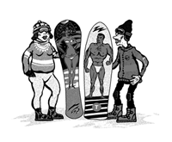
Разные стили катания требуют различного снаряжения. Если вы купите доску для карвинга, то про прыжки и вращения лучше забыть – с мощной и тяжелой доской на ногах делать это очень непросто. И наоборот: фристайловая доска не даст вам как следует разогнаться на склоне, норовя все время вильнуть в сторону, да и отдача в ноги от каждого бугорка не прибавит удовольствия от катания.
Сноуборд для фрирайда более универсален, но любая универсальность – всегда компромисс.
Конечно, в идеале, нужно иметь хотя бы пару досок, но начинать-то нужно все равно с одной. Так что, прикиньте как следует, что вам больше по душе, посмотрите фильмы, полистайте журналы и отправляйтесь в магазин.
КАК, ГДЕ И ЧТО ПОКУПАТЬ
Доски бывают разные - синие, белые, красные… А еще широкие и узкие, мягкие и жесткие, длинные и короткие, дорогие и очень дорогие. К сожалению, на доски распространяется общее правило товарно-денежных отношений: хорошее дешевым не бывает, поэтому не стоит рассчитывать купить супердоску за маленькие деньги, хотя обратная ситуация (барахло за суперденьги) вполне возможна.
Как выбирать? Конечно, если у вас есть приятель-сноубордист, готовый помочь – хватайте его и тащите в магазин, пользуясь и кнутом, и пряником. Если такого приятеля нет, но есть другой, у которого в магазине знакомый продавец – сойдет и такой – пусть познакомит вас с этим продавцом, а тот по знакомству расскажет правду о выставленном товаре. Наконец, если у вас нет никого, кто бы мог помочь – идите в магазин или на рынок и надейтесь на добросовестность консультантов-продавцов. В большинстве случаев, они с полуслова поймут, что именно вам нужно и дадут дельный совет, но объективности ради, обойдите несколько магазинов и послушайте разных продавцов – не помешает. Из любопытства попросите рассказать что-либо о досках конкурентов – узнаете массу интересного.
Сноубординг – модное увлечение, и фирм, производящих снаряжение для него, гораздо больше, чем тех, что специализируются на производстве, например, лыж, и каждая из этих фирм ежегодно выбрасывает на рынок несколько новых моделей, некоторые из которых действительно несут в себе новые конструктивные и оригинальные решения, но большинство отличаются от прошлогодних только расцветкой и названием.
Существуют два диаметрально противоположных подхода к выбору снаряжения на период обучения: первый – купить, что похуже и подешевле, а когда появятся какие-нибудь навыки – поменять все это на нечто более приличное; второй – покупать сразу все очень хорошее, потому что научиться кататься на доске можно, якобы, за несколько дней и дешевый снаряд будет тормозить ваше развитие.
Доля истины есть в обоих вариантах. Покупать совсем дешевую доску, особенно б/у, “убитую”, или около того, не стоит, потому что процесс обучения действительно может оказаться очень коротким, и уже через неделю доска перестанет поспевать за вашими достижениями, а когда у вас появится нечто более стоящее, придется переучиваться, так как плохая доска не все и не всегда делает правильно. А если вы сразу купите хорошую, дорогую доску, то, по закону подлости, ваши сноубордические таланты могут оказаться равными нулю, и после трех-четырех дней “катания” на различных частях собственного тела вы с радостью продадите объект своего разочарования за любые деньги, которые окажутся в два-три раза меньше, чем те, что вы платили при его покупке. К тому же, хорошую доску жалко “елозить” по камням, бить об заборы и опоры, подставлять под чужие канты, а избежать этого, пока не вы управляете доской, а она вами, увы, невозможно. Жалко, безусловно, любую доску, но дорогую жальче. Есть еще один аргумент против неоправданной траты денег: высокую цену, как правило, имеют доски, предназначенные для людей с хорошим или очень хорошим уровнем катания, т.е. доски не простые, а с характером, и укротить такой снаряд новичку очень и очень непросто.
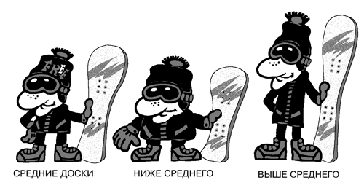
Купите для начала доску “среднего уровня”, или как пишут в каталогах: “для хорошо катающихся, продвинутых райдеров среднего и выше среднего уровня” (или что-то в этом роде, правда, никто и нигде не видел досок для уровня “ниже среднего”). Скорее всего, вам ее хватит на два-три года. Если же ваши способности окажутся существенно выше “среднего уровня”, через год поменяете доску на другую, классом выше, с относительно небольшой потерей денег.
Отдельный разговор о покупке б/у снаряжения. Проще всего с ботинками. Ботинки – они и есть ботинки - размер действительно мог не подойти прежнему владельцу и они, абсолютно новые, отправляются на рынок. Ношеные ботинки не стоит покупать однозначно. Сложнее с креплениями, их меняют реже, но там все на виду и скрытых дефектов практически быть не может. А вот с доской, бывшей в употреблении, нужно быть очень осторожным. С одной стороны, можно дешево купить хорошую доску, катаную пусть активно, но всего сезон или два, так как многие опытные сноубордисты меняют снаряжение именно с такой периодичностью. С другой – можно нарваться на скрытые дефекты, умело замаскированные ремонтом, или купить полностью “убитую” доску, весь ресурс которой, а это три-пять лет “нормального” катания, сумасшедший продавец выкатал за сезон. Если уж вы решили купить старую доску – будьте бдительны! То, что бросается в глаза сразу – царапины на внешней стороне доски и на ее скользящей поверхности – сущая ерунда. На первые можно вообще не обращать внимания, а вторые, даже глубокие, легко ремонтируются.
Не отдавая продавцу денег, устройте доске проверку: возьмите ее с приятелем за нос и за хвост, скрутите изо всех сил, будто выжимая воду, и подержите 10-15 секунд. Если она начнет потрескивать - бросайте и берите следующую. Если через десять-пятнадцать секунд после того, как вы ее отпустили, доска все еще будет хранить форму пропеллера - бросайте и берите следующую.
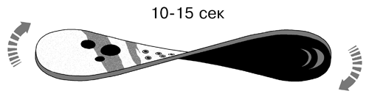
Если на плоскостях видны вздутия или надломы, а на боковой поверхности заметны следы клея - бросайте и берите следующую. Если на кантах видны следы сильных, поперечных ударов (о трещинах даже говорить нечего) - бросайте и берите следующую. Если доска абсолютно плоская, без прогиба в средней части (см. рис. На стр 18) - бросайте и берите следующую. А когда доски на рынке кончатся – идите в магазин. Кстати, доски, ботинки, крепления - обычный товар и, как на любой товар, на них распространяется гарантия производителей и продавцов, только не стесняйтесь об этом напомнить тем же продавцам при покупке и, заодно, уточните гарантийные обязательства.
Очень немногие люди способны выбрать вещь, в которой ничего не понимают, поэтому самое главное в выборе доски (ботинок, креплений) – выбор консультанта. Если же вы решили взять всю ответственность за этот жизненно важный шаг на себя – покупайте то, что нравится: под цвет глаз, куртки, перчаток или даже зонтика. В конце концов, это ваша доска и, прежде всего, она должна нравиться вам.
МЯГКОЕ И ЖЕСТКОЕ
Все снаряжение для сноубординга можно разделить на “мягкое” и “жесткое” (далее эти термины будут употребляться без кавычек). Жесткость возрастает от FS к FR и от FR к FC. Определенных критериев жесткости не существует, если не считать неких условных единиц, позволяющих сравнивать снаряжение одного производителя внутри собственного модельного ряда, но не дающих никакого представления о мягкости или жесткости конкретной доски или ботинок в сравнении с досками или ботинками конкурентов.
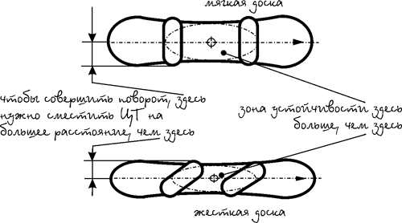
Более подробно об управлении доской в разделе "ПОЧЕМУ ОН ЕДЕТ И КАК ИМ УПРАВЛЯТЬ" (Часть 2)
Сноуборды, находящиеся на крайних полюсах мягкости-жесткости отличаются друг от друга настолько, что впору зачислять их в разные виды спорта и отдыха. Можно ли на мягкой доске делать то, что присуще жесткой и наоборот? Вряд ли…
Различия заложены уже в конструкцию доски: мягкая доска мягче, что понятно, шире, короче и легче. Все это нужно для того, чтобы прыгать, выполнять трюки и приземляться как можно надежнее. На мягкой доске ноги стоят почти перпендикулярно доске и достаточно широко. Это обеспечивает высокую устойчивость. На жесткой доске ноги стоят под большим углом. Можно подумать, что так получается, потому что доска узкая, но на самом деле все наоборот: доска узкая, потому что ноги развернуты. Это нужно для того, чтобы как можно быстрее перемещать корпус с одной стороны доски на другую, изменяя направление движения.
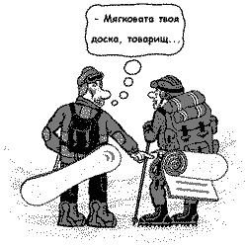
На мягком сноуборде после прыжка можно приземлиться на хвост или на нос, но за счет податливости доски смягчить приземление и, не теряя равновесия, остаться на ногах. На жесткой доске это не удастся – вы просто воткнетесь в снег. Мягкая доска легче и поэтому выполнять различные трюки на ней проще. Зато на жесткой доске можно разогнаться до огромной скорости, потому что она вибрирует меньше и не теряет сцепления со снегом даже на бугристом склоне. Выполнение резаных поворотов (карвинг) на жесткой доске доставляет удовольствие, на мягкой – раздражение, потому что доска продавливается в самый интересный момент и вы оказываетесь в положении “лежа”.
Катание на жесткой доске по лесу может доставить неприятности и вам, и лесу, потому что частые короткие повороты – не ее стихия. В целине одинаково плохо себя ведут и очень мягкие, и очень жесткие доски. Первые продавливаются в середине и не могут набрать скорость, а вторые не продавливаются вообще и зарываются носом. Выход – доска для фрирайда.
Из-за того, что мягкие ботинки и крепления допускают некоторую свободу ног, а сама доска шире, она реагирует на ваши действия несколько медленнее жесткой и позволяет исправлять ошибки непосредственно во время выполнения этих действий. На жесткой доске это невозможно – реакция мгновенная и ошибки не прощаются, поэтому учиться лучше на мягком снаряжении.
Но это все крайние полюсы. Есть огромное количество сноубордов, сочетающих в себе достоинства и мягкого, и жесткого снаряжения. Этими свойствами обладают доски для фрирайда, с которых, возможно, и следует начинать обучение, если вы, конечно, не хотите посвятить всего себя исключительно мягкой или, наоборот, только жесткой дисциплине.
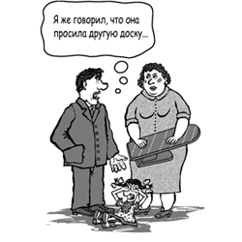
ДОСКА
Как правило, люди, решающие приобрести сноуборд, начинают с выбора доски, а уже потом подбирают под нее ботинки и крепления, что, может быть, и оправдано, учитывая, что доска наиболее весомый элемент снаряжения и в материальном, и в психологическом плане.
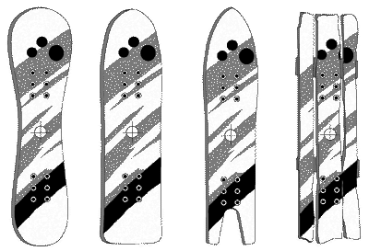
Чем короче и мягче доска, тем проще на ней учиться. Во-первых, потому, что такая доска более маневренна, особенно на малых скоростях, а они в начале обучения вряд ли будут большими; во-вторых, мягкая доска прощает ошибки, коих будет предостаточно; в-третьих, мягкое снаряжение намного комфортнее жесткого.
Многие производители делают доски специально для начинающих сноубордеров. Они относительно недорого стоят, потому что имеют простую конструкцию и обладают невысокой надежностью. Такую доску можно покупать, если вы способны менять их по несколько штук за сезон или сильно сомневаетесь, нужен ли вам сноуборд вообще. Иначе говоря, вы хотите только попробовать, для чего, кстати, существуют прокаты.
Во всех других случаях, нужно покупать доску среднего или выше среднего уровня, потому что обучение будет проходить достаточно быстро и доска низкого уровня очень скоро станет тормозить ваше развитие.
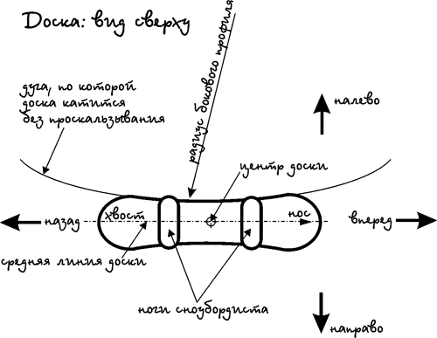
чень осторожно следует подходить к покупке досок “верхнего” уровня. Конечно, иметь такую доску очень приятно и престижно, но учтите – чем серьезнее доска, тем выше требования к ее владельцу. Если со “средней” доской как-то можно договориться, то “верхняя” модель будет мстить за каждую допущенную ошибку или даже неточность. Подумайте, стали бы вы учиться верховой езде, объезжая диких мустангов, или предпочли бы лошадку поспокойнее?
Допустим, вы определились с выбором – доска фирмы ХХХ “FS/FR для хорошо катающихся райдеров”, что дальше? Начинайте примерять доску на себя. Прежде всего – длина. Существует множество рекомендаций, типа: “доска для фрирайда должна быть выше подбородка и ниже носа”. Все это верно, но на самом деле, доска должна, прежде всего, соответствовать вашему весу, а не росту. В паспорте любой доски или в каталоге фирмы-производителя, всегда можно найти строку “вес райдера” - вот на нее-то и нужно ориентироваться. Наверное, не надо напоминать, что у хорошего продавца и доски с паспортами, и каталоги на месте…
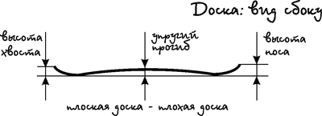
Если ваш рост сильно не соответствует вашему весу (баскетболист с весом гимнастки, например), доску следует выбирать чуть длиннее, если пропорция обратная – короче. Еще один фактор, влияющий на длину вашей будущей доски – ваш темперамент: если вы уверены, что будете кататься энергично или даже агрессивно - берите доску немного длиннее рекомендованной - будет интереснее.
Для того чтобы понять, подходит ли вам доска по ширине, нужны ботинки. Если у вас их еще нет, возьмите в магазине для примерки любую пару вашего размера. Поставьте ботинки на доску так, как они должны стоять (не забудьте про угол поворота креплений! См. стр. 24), и посмотрите, насколько носки и пятки выступают за край доски. Если это 1-1,5 см. – хорошо; если 2-2,5 см. – у вас могут возникнуть проблемы при выполнении резаных поворотов или при катании по крутым склонам (выступающие носки и пятки будут “чиркать” по снегу); если же ваши ботинки не достают до края доски те же 2-2,5 см. – управлять доской вам будет очень тяжело и удовольствие от такого катания вы вряд ли получите. При определении. Подходит ли выбранная доска вам по ширине, следует учитывать, что широкая доска лучше ведет себя на целине, но хуже на любом другом снегу; чем шире доска, тем она медлительнее и неповоротливее; широкая доска тяжелее в управлении, но устойчивее.
Не отчаивайтесь, если у вас большой размер ноги – многие фирмы-производители досок выпускают модели специально для “для большеногих”, спросите у продавца – может быть, вам повезет.
Как это ни обидно, но один из самых главных параметров доски – ее жесткость, в магазине вам проверить не удастся. Чтобы научиться понимать, насколько одна доска жестче другой, нужно их столько согнуть и вдоль, и поперек, и “винтом”, что не хватит ни досок, ни времени, ни рук. Конечно, чтобы определить разницу между мягкой детской доской и чемпионским болидом, большого ума и опыта не надо, но различить по жесткости доски одного класса и одного уровня, не имея должного опыта – нереально. Придется довериться рекомендациям производителей и советам продавцов.
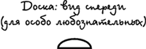
Что касается конструкции доски – не ломайте голову над словами типа “триаксиальное плетение волокна” или “эластомерная краевая амортизация”. Чем больше длинных и непонятных слов, тем доска дороже. Человеку, способному объяснить эти и другие заумные термины нужно вручать Нобелевскую премию в области перевода ничего не значащих фраз на никому не понятный язык.
Принципиальных конструкций всего три: КЭП, СЭНДВИЧ и СЭНДВИЧ-КЭП. Некоторые фирмы-производители используют лишь одну из них для всех своих досок, другие пользуются всеми тремя, так что на вопрос “Что лучше?” однозначного ответа нет. Все хорошо.
То же можно сказать о начинке: там либо дерево, либо дерево с каким-нибудь обязательно космическим дополнением, либо что-то совсем непонятное и неземного происхождения и совсем без дерева.
Доска, и не из дерева? А из чего?…
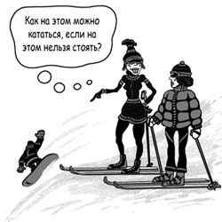
БОТИНКИ
Так же, как и доски, ботинки и крепления бывают мягкие и жесткие, дорогие и дешевые, для начинающих и для профессионалов. Самое главное при их выборе – полное соответствие доске. Нет никакого смысла покупать хорошую дорогую доску, ставить на нее простенькие крепления и кататься в валенках. Вы никогда не используете полностью потенциал своей доски, если постоянно думаете о тесноте своих башмаков или все время подтягиваете ремешки креплений. Можно сказать, что ваш сноуборд имеет уровень худшего из его элементов, будь то доска, ботинки или крепления. Одно должно соответствовать другому.
Тщательно, не торопясь, примерьте несколько пар приглянувшейся вам обуви. За спешку будете расплачиваться кровавыми мозолями и обмороженными пальцами. Ботинки не должны быть велики (если покупаете детям, вариант “на вырост” здесь не проходит), поэтому мерить их нужно на тонкий носок. Не бойтесь, что ноги будут мерзнуть, а лишний носок надеть не удастся – ботинки достаточно теплые сами по себе, и вам вряд ли понадобится дополнительное утепление, а вот диктовать доске свои желания через болтающийся на ноге башмак будет достаточно проблематично. Покупать тесный ботинок вам не захочется самому.
Наденьте оба ботинка, старательно их зашнуруйте на все шнурки и застегните на все положенные застежки (если таковые имеются), походите, поприседайте, пошевелите пальцами, попробуйте сдвинуть ногу вперед и назад. Нога должна быть зафиксирована очень четко – это гарантия не только хорошего катания, но и сохранности ваших суставов. Внутри не должно быть никаких швов, складок или бугорков. Ваши пальцы могут касаться носков ботинок, но им не должно быть тесно: учтите, что в этих ботинках вам придется проводить долгие часы, и не надейтесь на то, что они со временем разносятся. Да, есть обувь, принимающая со временем форму ноги - так, по крайней мере, пишется в рекламных проспектах, но это, скорее, корректировка формы, а не увеличение на размер или два. Вы вправе требовать максимального комфорта за свои деньги, а выбор моделей достаточно велик, и выбирать есть из чего.
Что касается материалов, из которых башмаки изготовлены, то тут определяющим является толщина вашего кошелька: при прочих равных характеристиках, ботинки сделанные с применением, например, мембранных тканей, могут стоить в два-три раза дороже тех, в которых использованы материалы попроще. Почти все эксперты весьма категоричны в своем отношении к коже: кожаные ботинки лучше не брать – сразу намокнут и никогда не высохнут. Может быть, оно так и есть, но кожаные ботинки сейчас еще нужно поискать.
Мягкие ботинки могут быть одинарные или двойные, состоящие из внешнего и внутреннего. Двойные предпочительнее, хотя бы потому, что в нашем климате. Чем больше обуви, тем лучше.
Жесткие ботинки только двойные. Фирм, их производящих, гораздо меньше, и выбор, соответственно, не так велик. Жесткие пластиковые ботинки для сноубординга похожи на горнолыжные, но немного ниже и мягче в продольном, а особенно в поперечном направлении. Можно кататься и в горнолыжных ботинках, если позволяют крепления, только нужно немного ослабить клипсы, и, если ботинки высокие, расстегнуть верхний замок. А вообще-то бывают ботинки, которые, имея мягкий внешний вид, на деле оказываются жестче многих пластиковых.
Альпинистские пластиковые ботинки подходят к жестким сноубордическим креплениям, но, выигрывая в комфорте, проигрывают в жесткости. Впрочем, на период обучения, этой жесткости более, чем достаточно. Как вариант, их можно рекомендовать к мягким креплениям, если уж вам приспичило заниматься BACK COUNTRY, где без альпинистского снаряжения никак не обойтись.
К жесткой доске неплохо подходят ботинки для SKI-TOURа(специальное снаряжение лыжников-экстремалов).
КРЕПЛЕНИЯ
Мягкие крепления могут быть классическими (с ремешками) или step-in (наступил-вщелкнулся). И те, и другие имеют плюсы и минусы и, как следствие, своих сторонников и своих противников. Step-in, безусловно, удобнее застегивать, но только на ровном, укатанном снегу. В целине же с ними могут возникнуть проблемы из-за снега, забивающего замки. К тому же систем защелкивания несколько и ботинки, выбранные вами, должны подходить именно к этим креплениям. Сами ботинки тяжелее тех, что сделаны под классический вариант с ремнями, так как в их конструкцию перенесены некоторые элементы креплений. Зато сами крепления представляют собой небольшие диски, и доска с такими креплениями становится весьма компактной. Крепления с ремнями менее удобно расстегивать и застегивать, особенно на коротких склонах, где делать это приходится часто, зато они проще конструктивно и, если следить за защелками и ремешками, проблем с ними не возникает.
Жесткие крепления имеют по отдельной скобе на передний и задний рант ботинка. Такая же система на сноублейдах – еще одном модном увлечении, и на альпинистских кошках. Такие крепления компактны, просты в использовании, но за их простоту и компактность приходится расплачиваться сложностью и громоздкостью ботинок.
Ни мягкие, ни жесткие крепления не отстегиваются при падении – в этом просто нет надобности. Во-первых, доска короче лыжи и момент, а соответственно, и усилие, действующее на ногу при падении, относительно небольшое; во-вторых, обе ноги зафиксированы на доске и даже это небольшое усилие располовинивается.
При выборе креплений обратите внимание на то, как они крепятся к доске. Это может быть четыре винта ( система 4х4 ) или три ( система 3D).
С помощью регулировок крепления нужно подогнать под ботинок так, чтобы он не болтался ни в прдольном, ни в поперечном направлении. Крепления нужно подбирать к ботинкам ( или наоборот).
Ни один тип креплений для доски не имеет ски-стопов - тормозов, препятствующих случайному “убеганию” доски от неосторожного владельца, поэтому ни в коем случае нельзя класть доску скользящей поверхностью на снег.
УСТАНОВКА КРЕПЛЕНИЙ
Для начала нужно определить, какой ногой вперед вы будете кататься – левой (регуляр), или правой (гуффи). Самое простое - разбежаться и прокатиться по льду или скользкому полу. Та нога, которая у вас будет скользить впереди, будет передней и на сноуборде. Второй способ требует чьей-либо помощи. Помощник должен неожиданно толкнуть вас в спину (как это сделать – придумайте сами) – вы, чтобы не упасть, выставите одну ногу вперед: если это левая – вы “регуляр”, правая – “гуффи”. Если вы упали, не выставив ни одну из ног, значит, вы относитесь к тому небольшому проценту людей, которым все равно, какая у них нога впереди.
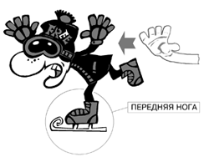
Для определения расстояния между креплениями нужно знать следующее: чем выше скорость и жестче ваша доска – тем крепления ближе друг к другу. Чем больше вы выполняете трюков и прыжков – тем крепления друг от друга дальше. Близко установленные крепления способствуют выполнению резких поворотов, установленные далеко – делают ваше катание более устойчивым.
Фристайл – крепления стоят широко, фрирайд – немного уже, карвинг – еще уже. Положение креплений относительно центра не обязательно должно быть постоянным - в зависимости от стиля катания, состояния снега, да и просто настроения, это расстояние может меняться. Например, для катания по целине имеет смысл сместить оба крепления назад на несколько сантиметров – доска будет “всплывать” легче. Крепления можно и нужно двигать в разные стороны для того, чтобы найти оптимальный для себя вариант.
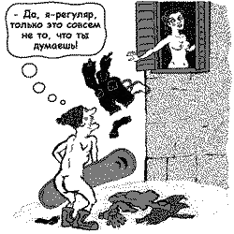
Углы поворота креплений также зависят от жесткости доски: чем жестче доска, тем больше угол (за 0 градусов принимается перпендикуляр к продольной оси доски). Переднее и заднее крепления устанавливаются под разным углом – угол установки переднего примерно на 15 градусов больше. Приверженцы фристайла иногда разворачивают заднее крепление в сторону хвоста доски (-3, -6 градусов), а слаломисты катаются с углами 40-60 градусов. Углы поворота также не являются постоянными и могут меняться. Менять положение креплений в любое время и ни от кого при этом не зависеть, позволит отвертка, являющаяся частью снаряжения любого сноубордиста.
На период обучения можно установить крепления под углами 20 (переднее) и 5 (заднее) градусов, или около этого. Расстояние между центрами креплений примерно равно расстоянию от пола до центра вашего колена. Один из производителей сноубордов, фирма Hammer, рекомендует следующие величины: мужчины – рост х 0,29, женщины – рост х 0,27. Относительно центра доски крепления лучше установить симметрично. Пятка и нос ботинка должны выступать за край доски одинаково, можно чуть больше “вывесить” носок, но никак не наоборот.
ПОЧЕМУ ОН ЕДЕТ И КАК ИМ УПРАВЛЯТЬ
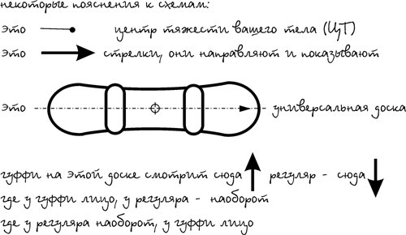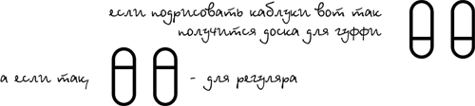
Прежде, чем начать управлять сноубордом, неплохо бы понять, как он управляется в принципе. А принцип управления достаточно прост: изменяя положение центра тяжести собственного тела относительно центра доски, вы можете заставить сноуборд делать все, или почти все, что вам хочется.
Чтобы стало понятнее, представьте себе автомобиль, все пассажиры которого вместе с грузом сидят на левой стороне.
Машину при этом будет тянуть влево, несмотря на то, что руль, вроде бы, стоит прямо. А когда пассажиры перелезут на правую сторону, машину будет вести вправо. Причина такого поведения автомобиля немного в другом, нежели в случае со сноубордом, но сам пример достаточно нагляден.
Из-за того, что сноубордист на доске стоит боком, может возникнуть некоторая путаница с терминами “лево-право” и “вперед-назад”.
Здесь и далее: “вперед” - к носу доски; “назад” - к хвосту доски; “налево” - влево от продольной средней линии доски; “направо” - вправо от продольной средней линии доски.
Верхний кант – кант, находящийся выше по склону (как правило, это рабочий кант), нижний кант – соответственно ниже. Передний кант – тот, на который смотрят носки ботинок, задний – на который смотрят пятки.

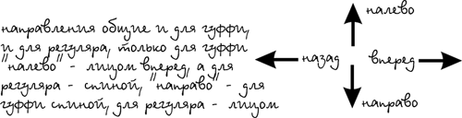

Посмотрите на доску: ее края не прямые, а имеют дугообразный вырез. Радиус этого выреза, называемый радиусом бокового профиля, определяет траекторию движения доски и является одним из важнейших ее геометрических параметров.
Смещаясь влево от центра доски, вы нагружаете левый кант, который, врезаясь в снег, заставляет сноуборд катиться налево по дуге, заложенной в конструкцию доски. Смещаясь вправо, вы заставляете доску поворачивать направо на другом канте. Чем больше вы будете отклоняться от средней линии доски, тем больше будет загружаться кант и тем меньше будет радиус дуги. Что будет если в момент движения расположить центр тяжести строго посередине доски, проще говоря, встать абсолютно ровно?
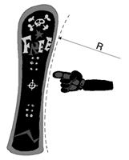
Доска встанет на плоскость и покатится по прямой. Канты при этом потеряют сцепление со склоном и доска превратится в неуправляемую “ледянку”. Продолжая аналогию с колесным транспортом, можно сравнить катание на плоской доске с катанием на велосипеде “без рук”. Да, ваш велосипед будет ехать прямо, но только до первой кочки, после встречи с которой он обязательно вильнет в сторону, а в какую – неизвестно, и успеете ли вы на это среагировать - тоже неизвестно. А когда руль в руках, вы можете контролировать движение двухколесной машины, невзирая ни на какие кочки и ямы. То же и со сноубордом: пока доска катится на канте, вы знаете, куда она катится, и можете ей управлять.
Сноуборд, катящийся на плоскости – неуправляем. Доска всегда должна катиться на канте.
Из этого правила есть исключения:
- переход с канта на кант (в этом случае доска лишь на мгновение касается снега плоскостью);
- катание по целине (работают оба канта);
- подъем на бугеле (зло, с которым приходится мириться).
Все, описанное выше достаточно очевидно: хочешь повернуть налево – наклонись влево, хочешь направо – наклонись вправо, но, оказывается, наклоняться в стороны – это еще не все.
Представьте, что вам нужно метнуть копье. Чем тяжелее наконечник копья, то есть, чем больше смещен вперед его центр тяжести, тем дальше и точнее копье полетит и тем сложнее будет сбить его с курса. Если центр тяжести сместить на середину, полет перестанет быть устойчивым – копье полетит, вращаясь, как обычная палка, а если центр тяжести сместить назад еще больше, копье полетит хвостом вперед.
То же самое происходит со сноубордом: смещая центр тяжести вперед, вы добиваетесь устойчивости при движении, смещая назад – устойчивость теряете. Центр тяжести впереди – доска катится носом вперед, центр тяжести сзади – доска катится вперед хвостом. Когда центр тяжести вашего тела находится строго над центром доски, она продолжает движение, но движение это очень неустойчиво.
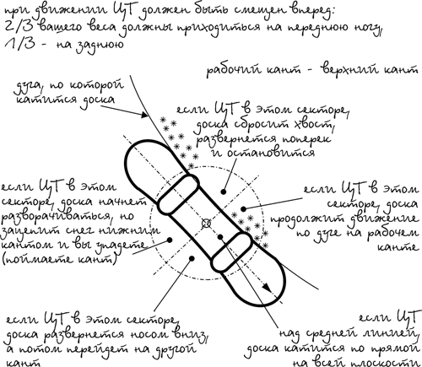
При переносе центра тяжести назад, доска пытается развернуться хвостом вперед – “сбрасывает хвост”. Развернув ее поперек движения и заставив двигаться в таком положении, соскребая снег верхним кантом, вы быстро остановитесь. Это называется “закантоваться”. Закантовка – единственный способ останавливаться в нужное время в нужном месте. Другие способы остановки - деревья, стены, овраги – в этой книге не рассматриваются.
Чтобы поехать вперед, нужно сместить центр тяжести вперед, а для этого нужно перенести вес вашего тела на переднюю ногу. Чтобы остановиться, нужно перенести вес на заднюю ногу. Получается, что передняя нога – это “газ”, задняя – “тормоз”.
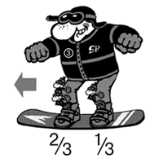
При движении вперед на переднюю ногу должно приходиться примерно 2/3 вашего веса, на заднюю – 1/3. К этому нужно привыкать сразу. Неправильное положение центра тяжести, присе-дание на заднюю ногу во время движения – одна из самых распространенных ошибок начинающих бор-деров. Это приводит к тому, что доска, сбрасы-вая хвост, движется со страшным треском поперек склона, соскребает снег. Катанием это назвать нельзя.
Нужно двигаться вперед – вес на переднюю ногу, нужно остановиться – вес на заднюю ногу, поворот направо – сместить корпус вправо, поворот налево – корпус влево.
Все просто.

СТОЙКА
Провести первую тренировку можно, не выходя из дома. Поскольку, купив полный комплект снаряжения, вы все равно не удержитесь и наденете на себя все это еще в квартире, совместите приятное с полезным и попробуйте отработать упражнение под названием “стойка райдера”. Лучше отрабатывать его подальше от зеркал, телевизора и прочих бьющихся предметов, а также спящих котов, собак и детей. Под колени и зад можно бросить пару подушек.
Спина - почти прямая, плечи развернуты по отношению к доске чуть больше угла поворота заднего крепления и чуть меньше переднего (не старайтесь вычислять – получится само собой). Одна из наиболее распространенных ошибок – наклон корпуса вперед перпендикулярно доске, как бы доставая носки ботинок. Кажется, что если сильно наклониться и выставить руки, падать будет не так страшно. Это неправильно – из такого положения вы будете падать только на руки, а это достаточно опасно. Гораздо проще и эффективнее смягчать падение вперед, опускаясь на колени, которые к снегу ближе, чем все остальные части тела, и при наличии даже самой элементарной защиты это не приведет к неприятным последствиям. И еще: нагнувшись, вы лишаете себя возможности управлять доской.
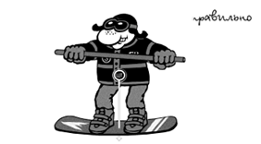
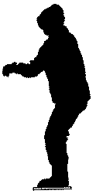
Руки – прямо перед собой, согнуты в локтях. Представьте, что вы держите в руках весло с двумя лопастями. Пальцы держать вместе, лучше собрать их в кулак (сильно сжимать не обязательно).
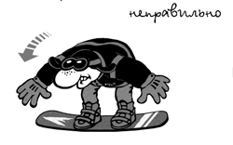 | 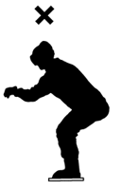
Основной инструмент управления сноубордом - ноги. Именно работа суставов ног на всех уровнях обеспечивает эффективное изменение положения вашего центра тяжести и управление сноубордом. Ноги должны быть слегка согнуты в коленях и расслаблены. Ни в коем случае и никогда не выпрямляйте ноги полностью: во-первых, вы будете получать очень жесткую отдачу от всех неровностей рельефа, что может привести к травме; во-вторых, вы не сможете нормально управлять доской. Конечно, держать ноги полусогнутыми несколько часов подряд нелегко, но через два-три дня ваши мышцы привыкнут и эти неприятные ощущения пропадут. Появятся другие.
Правда, на снегу доска не будет лежать так же, как перед зеркалом и от вашей отрепетированной стойки мало что останется, но почему бы не попробовать? Ну, а когда напробуетесь – на склон!
БЕЗОПАСНОСТЬ НА СКЛОНЕ
Прежде, чем выйти на снежный склон с доской, внимательно прочтите эти правила поведения:
- Для катания выбирайте склон, соответствующий вашему уровню – не лезьте в первый день на трассы для профессионалов, и наоборот – научившись кататься, не носитесь с сумасшедшей скоростью среди новичков. Если на склоне, выбранном вами для обучения, много людей, особенно детей - поищите другое место.

- Никогда не кладите сноуборд на снег скользящей поверхностью вниз – “сбежавшую” доску догнать невозможно, и неизвестно, что хуже - если она укатится навсегда, или если остановится, врезавшись в очередь на подъемник.
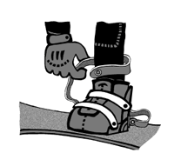
- Перед тем, как пристегивать крепления, застегните на передней ноге страховочный ремешок – он называется “лиш”.
- Берегитесь людей, способных на неадекватные действия – это могут быть не только обучающиеся “чайники”, но и хорошо катающиеся лыжники и сноубордисты, вполне прилично овладевшие техникой, но поссорившиеся с головой.
- В многолюдных местах избегайте больших скоростей, резких поворотов, внезапных остановок.
- При столкновении на склоне виноватым считается тот, кто в этот момент был выше. Это вполне логично – он видит нижнего, а тот его – нет, поэтому будьте внимательны к тем, кто находится ниже вас по склону.

- Не останавливайтесь, тем более, не садитесь на трассах в узких местах и в “слепых” зонах - после крутых поворотов и спусков.
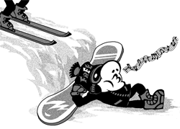
- Будьте внимательны, подъезжая к таким местам – возможно, кто-то пренебрег предыдущим советом и прилег там, куда вы со страшной скоростью направляете свой сноуборд.
- На крутых склонах не останавливайтесь над людьми – можете невзначай на них скатиться. Хотите поговорить – остановитесь ниже по склону.
- Не пытайтесь поразить кого-либо своим умением резко тормозить и круто поворачивать, особенно возле очереди на подъемник – трюк может не получиться, а поцарапанные лыжи и доски не добавят окружающим симпатии к вам. К тому же, рядом обязательно найдется кто-то, катающийся намного лучше.
- Изучите карту трасс незнакомого района. Если таковой нет – поговорите со знающими людьми.
- Хотя внетрассовое катание – одна из главных причин популярности сноуборда, сто раз подумайте, прежде чем лезть под табличку “Кататься запрещено”. Если уж решились на это – никогда не катайтесь по незнакомым или потенциально опасным местам в одиночестве.
- Почитайте литературу, поговорите со спасателями и более опытными товарищами о возможной опасности катания там, куда вы собираетесь отправиться.

- Не верьте чужим следам – можно невзначай увязаться за местным чемпионом по экстремальному катанию со всеми вытекающими отсюда последствиями.
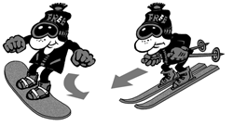
- Будьте осторожны с лыжниками – они едут совсем по-другому, и если вы никогда не катались на лыжах, вам будет тяжело предугадать их действия.
- Не лезьте на подъемник без очереди – могут побить.
Выходя на склон, будьте внимательны к себе и к окружающим. Совсем необязательно выбирать для первых занятий популярную трассу, даже наоборот: укатанный до ледяного состояния снег и огромное количество людей не будут способствовать вашему обучению.

Минздрав предупреждает - экстремальное катание опасно для вашего здоровья!
УПРАЖНЕНИЕ НА РАВНОВЕСИЕ
Для этого занятия нужен ровный участок без уклона.
Пристегните переднюю ногу. Запомните, передняя нога всегда пристегивается первой, задняя – второй.
Никогда не катайтесь и не ходите с пристегнутой задней и отстегнутой передней ногой – можете получить серьезную травму!
Попробуйте походить с одной пристегнутой ногой. Понятно, что это не очень удобно, но делать это придется довольно часто – при подходе к подъемнику, при сходе с него, при коротких переходах и т.д. Покатайтесь на сноуборде, как на самокате – опираясь на переднюю и отталкиваясь задней ногой. Обратите внимание на загрузку передней ноги – почти весь вес вашего тела должен приходиться на нее. Это легко понять, когда задняя нога свободна, но позднее, когда она тоже будет закреплена на сноуборде, распределение веса должно остаться таким же. Основная нагрузка приходится на переднюю ногу! Первое время у вас будет возникать естественное желание поставить переднюю ногу в нормальное положение, но доска будет разворачиваться вместе с ней и вставать поперек. Нужно привыкнуть к тому, что передняя нога должна быть всегда развернута так, как установлено переднее крепление. “Самокатное” упражнение должно подготовить вас к перемещению на бугельном подъемнике. Не пытайтесь скатиться в таком положении даже с небольшой горки, катайтесь только по ровной поверхности!
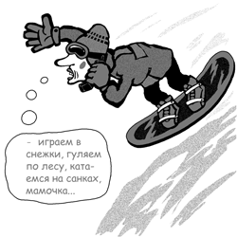
Застегните заднее крепление, постарайтесь принять правильную стойку и покачайтесь из стороны в сторону. Обычно, для того, чтобы сохранить равновесие, мы отставляем ногу в сторону предполагаемого падения. Попытка сделать то же самое, стоя на сноуборде приведет к тому, что вы окажетесь на снегу. Привыкайте к этому и не пытайтесь дергать ногами: все, что вы можете сделать – восстановить равновесие, отклонив корпус, или, если это не помогло - прыжком.
Стоя на доске, достаньте руками снег перед собой и за собой. Дотянитесь до носа доски и до ее хвоста. Наклоняясь в разные стороны, попробуйте уловить момент, до которого вы сохраняете равновесие.
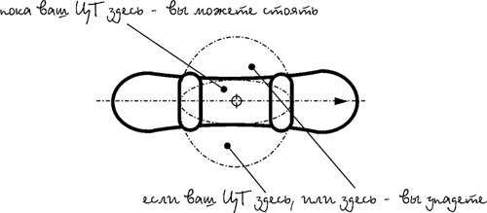
Не бойтесь упасть – рано или поздно это должно случиться, более того, пробуйте падать вперед и назад. При падении вперед согните колени и падайте на них. Падая назад, приседайте, уменьшая высоту падения. Пальцы рук при падении держите сомкнутыми вместе.
Попрыгайте на месте, отрывая доску от снега. Попробуйте прыжками перемещаться вперед, назад, вбок. Лучше это делать короткими, невысокими прыжками. Подпрыгивая, вращайтесь вокруг собственной оси в ту или иную сторону. В прыжке разверните доску на максимально возможный угол. Если сможете устоять при развороте на 180 градусов – вы способный ученик.
Не пренебрегайте прыжковыми упражнениями – когда обе ноги пристегнуты, прыжки – единственная возможность передвигаться вверх или в сторону.
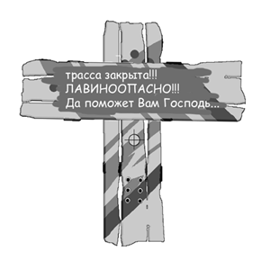
СОСКАЛЬЗЫВАНИЕ
Для этого занятия нужен склон средней крутизны с укатанным снегом. Пологие склоны “лягушатников” не подойдут – доска просто не будет скользить. Не бойтесь, что выбранный вами склон окажется слишком крутым - для этого упражнения крутизна не имеет большого значения.
Чем мягче снег, тем круче должен быть склон.
Сядьте и пристегните доску. Сначала переднее, потом заднее крепление. Вполне логично после этого встать и остаться спиной к склону, но, чисто психологически, проще начинать, стоя к склону лицом, да и подниматься на ноги так будет проще. Поэтому, не вставая, перевернитесь, точнее, перекатитесь, на колени, и только после этого поднимайтесь. Вставая, не выпрямляйте ноги - если вы это сделаете, ваш центр тяжести, независимо от вашего желания, окажется за пределами доски и упражнение “соскальзывание” начнется гораздо раньше, чем вам этого хочется. При подъеме колени должны быть согнуты, отрываться от снега они должны в последнюю очередь. Если вы оторвали от снега колени, а руками еще держитесь за снег, ничего хорошего из этого не получится. Сначала руки, потом колени. В крайнем случае – одновременно, но никак не наоборот. А опускаться на снег нужно в обратной последовательности - сначала колени, потом руки.
Чем мягче снег и чем круче склон, тем проще стоять неподвижно. На жестком и пологом склоне стоять на доске практически невозможно, поэтому для этого упражнения и нужен склон помягче. Попробуйте, поднимаясь, найти такое положение, когда доска остается неподвижной, не скатываясь ни вниз, ни в стороны.
Такое положение будет исходным и для этого упражнения, и для всех других, к которым вы перейдете позднее.
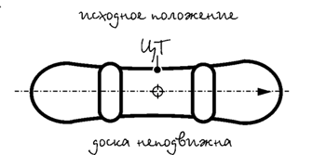
Не нужно пытаться стоять долго: во-первых, это достаточно тяжело, во-вторых, в этом нет никакой необходимости - в конце концов, доска предназначена для катания, а не для стояния. Если нужно отдохнуть – опуститесь на снег и отдыхайте сколько влезет – это не считается зазорным. Вообще-то, в этом упражнении очень может помочь напарник, причем никаких особых знаний от него не потребуется. Все, что нужно – поддерживать вас за руки, находясь выше по склону и идти следом, не отпуская ваших рук, когда начнется непосредственно соскальзывание.
Итак, вы в исходном положении: стоите лицом к склону на верхнем канте доски, балансируя для поддержания равновесия.
Начинайте медленно опускать пятки, и в какой-то момент почувствуете, как доска начнет уезжать из-под вас. Постарайтесь в этот момент не менять положение тела относительно доски - работать должен только голеностоп. Поднимая или опуская пятки, вы, соответственно, уменьшаете или увеличиваете скорость соскальзывания доски.
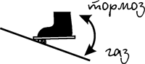
Не пытайтесь приостановить скольжение, наклоняясь вперед и хватая снег руками – это очень распространенная ошибка, не приводящая ни к чему, кроме падения.
Останавливать скольжение можно только одним способом – нагружая верхний (передний) кант, говоря иначе – “закантовываясь”. “Закантовка” - единственный способ правильно и вовремя остановить доску.
Когда вы почувствуете, что можете уверенно регулировать скорость соскальзывания и останавливаться в любой момент, поменяйте канты и повторите все вышесказанное, стоя к склону спиной.
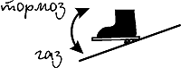
Вся разница в том, что соскальзывать вы будете, опуская, а останавливаться – поднимая носки ботинок.
Главное в этом упражнении – научиться управлять скоростью доски, работая только голеностопом. Остальные суставы при выполнении этого задания не работают.
Очень важно почувствовать, до какого предела вы можете опускать нижний кант доски. Предел этот, к сожалению, вы почувствуете не раз, и даже не два – как только нижний кант опустится до снега, доска моментально остановится, и вы окажетесь на снегу, радуясь наличию защиты на копчике, или жалея об ее отсутствии. Это называется “поймать кант” - самое страшное, что ждет вас в процессе обучения. Неважно, с какой скоростью вы ехали, неважно, какое упражнение выполняли – как только нижний кант зацепит снег, падения избежать не удастся. Падение получается очень неожиданным, а потому может иметь весьма неприятные последствия. Защищайтесь!
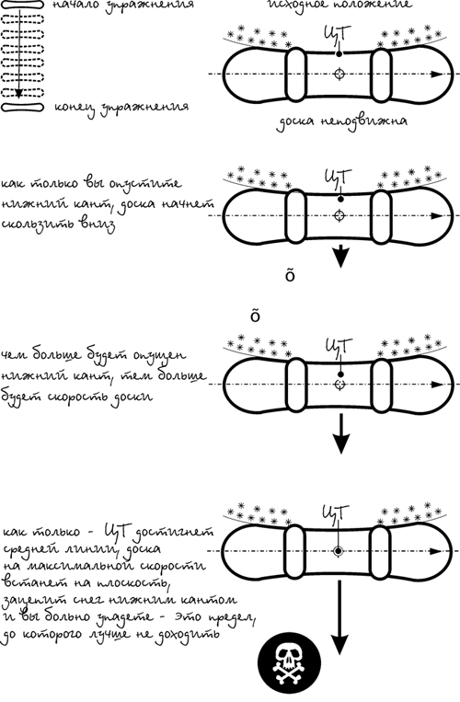
"ПАДАЮЩИЙ ЛИСТ"
Вспомните, как падает с дерева лист. Примерно так же вы должны спуститься, выполняя это упражнение.
Примите исходное положение: встаньте на верхний кант, удерживая доску от соскальзывания. Как вы будете начинать – лицом к склону, или спиной – значения не имеет. В любом случае вам придется попробовать и то, и другое. Опуская нижний кант, начните уже знакомое вам соскальзывание. Одновременно с этим нагрузите переднюю ногу (центр тяжести сместите вперед). Доска тут же развернет нос вниз по склону и покатится вперед. Немедленно перенесите центр тяжести в обратном направлении – на заднюю ногу, не останавливаясь в среднем положении. Доска начнет опускать хвост, остановится и покатится в другую сторону хвостом вперед. После этого снова нагрузите переднюю ногу, опять-таки не останавливаясь в среднем положении – доска развернется носом вниз, остановится и покатится вперед. Повторите все это несколько раз, и на переднем, и на заднем канте, меняя амплитуду колебаний и частоту смены курса.
Следите за нижним кантом!
Это упражнение нужно не столько для катания хвостом вперед, что само по себе может пригодиться в дальнейшем, сколько для обучения правильной и эффективной закантовке при независимой работе ног. Кроме того, вам станет ясно, что случится, если во время движения садиться на заднюю ногу – ваша доска будет разворачиваться хвостом вперед. Чем больше вы грузите заднюю ногу в момент остановки, тем быстрее и резче разворачивается доска.
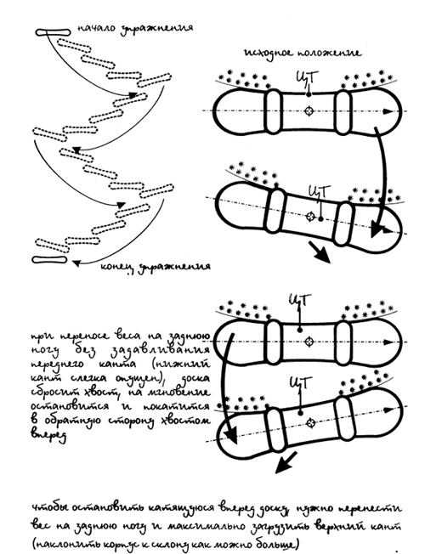
"КЛЮШКА"
Это упражнение названо так, потому что после его выполнения след от Вашей доски должен напоминать клюшку (или повернутую на 90 градусов латинскую букву “J”, или повернутую на 270 градусов русскую “Г”). Начинать нужно из исходного положения – вы стоите на верхнем канте, стараясь удержать доску от скольжения. Кому-то проще начинать движение, стоя лицом к склону, кому-то – стоя к нему спиной. Делайте так, как вам удобнее. Начало движения такое же, как и в предыдущем упражнении – опуская нижний кант, переводите доску из неподвижного положения в соскальзывание. Когда доска наберет некоторую скорость, назовем ее средней, перенесите вес своего тела на переднюю ногу (центр тяжести сместите вперед). Доска тут же отреагирует на ваше движение и, развернувшись вниз по склону, начнет набирать скорость. Не пугайтесь и не меняйте положения тела, тогда доска опишет дугу и остановится, чуть задрав нос вверх по склону. Если вы не меняете положение своего центра тяжести относительно доски, она всегда катится по дуге.
После остановки повторите это упражнение несколько раз, а потом немного усложните задачу: когда доска начнет останавливаться, отправьте ее в соскальзывание, переместив центр тяжести на заднюю ногу, и повторите все это еще раз, но уже без остановки.
Посмотрите на следы: у вас должны получиться несколько последовательных “клюшек” (в некоторых учебниках это упражнение называется “гирлянда”). Поменяйте канты – если начинали на переднем, попробуйте сделать то же на заднем, и наоборот. Вообще говоря, вам придется менять канты каждый раз, как только вы достигнете края склона, или возвращаться на противоположный край пешком.
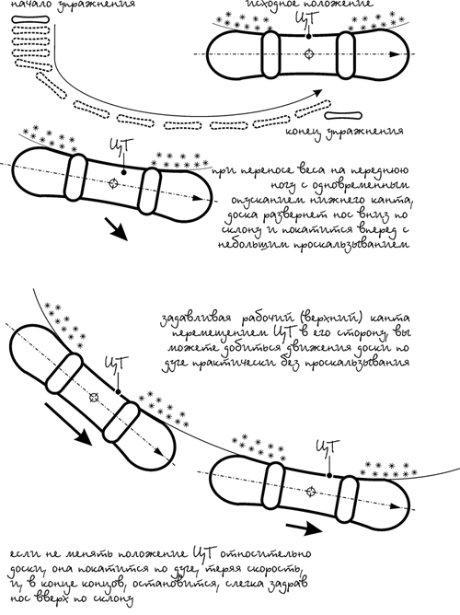
Во время движения поэкспериментируйте с доской, перемещая собственный центр тяжести относительно ее центра. Чем больше вы загрузите переднюю ногу (центр тяжести перенесете вперед) и чем больше задавите верхний кант, тем меньше доска будет проскальзывать и тем чище получится дуга.
Постоянно помните о нижнем канте!
Одна из самых распространенных ошибок – приседание на заднюю ногу при наборе доской скорости. Инстинктивно отклоняясь назад, чтобы эту скорость уменьшить, вы достигаете прямо противоположного эффекта - доска “выстреливает” из-под вас, и вы оказываетесь на снегу. Еще хуже, если в этот момент вы опустите нижний кант, ведь смещение корпуса назад вызывает занос хвоста в сторону движения, и доска тут же зацепит снег этим самым нижним кантом. Поздравьте себя: вы его поймали! А скорость-то уже не маленькая…
Еще одна возможная ошибка – выпрямление корпуса над доской, что вызывает смещение центра тяжести к средней линии доски, а это, в свою очередь, заставляет доску все больше разворачиваться вниз по склону. Страшного в этом ничего нет, более того, в дальнейшем вам придется это делать намеренно, но сейчас вы можете быть к этому не готовы, потому что как только доска повернет вниз, скорость начнет расти стремительно. Доска все равно катится по дуге, но радиус этой дуги может быть слишком велик для выбранного участка. Единственная возможность остановиться – быстро, можно даже сказать, резко сместить центр тяжести перпендикулярно продольной оси доски (влево или вправо) в сторону верхнего канта (если доска катится плоско, то в любую сторону). Быстро сместить центр тяжести – это не значит нагнуться или присесть.
Вспомните, где у вас этот самый центр находится, и именно это место и старайтесь положить на снег. Не бойтесь, что ушибете колени или копчик - если вы все сделаете правильно, то не упадете, потому что доска, следуя вашему приказу, поднырнет под ваш центр тяжести и вы, к своему удивлению, останетесь на ногах. Для тренировки этого действия неплохо бы попадать вперед и назад на батуте, матах или матрацах из положения “стоя” с прямым туловищем.
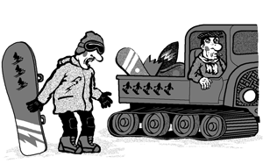
После выполнения упражнения остановитесь и посмотрите на свой след. Похоже на клюшку? Если нет, тренируйтесь еще и еще – это упражнение должно подвести вас к важнейшему элементу в управлении сноубордом – переходу с канта на кант.
ПЕРЕХОД С КАНТА НА КАНТ
Пожалуй, переход с канта на кант последнее, что нужно уметь делать перед выходом в “большое плавание”. Все, что вы разучивали до сих пор, было лишь подготовкой к выполнению этого элемента, без которого фраза “я катаюсь на доске” выглядит, мягко говоря, преувеличением.
Начните, как всегда, с исходного положения: вы стоите на верхнем канте, удерживая доску от соскальзывания. Большинству сноубордистов, примерно девяти из десяти, переход с переднего канта на задний дается гораздо тяжелее, чем наоборот - с заднего канта на передний. Поэтому, предположив, что вы входите в большинство, начните со статистически более простого упражнения: с заднего канта попробуйте перейти на передний. Итак, вы в исходном положении, на заднем канте. Опуская носки ботинок, отправьте доску в соскальзывание, что вы уже умеете, затем, перенося вес на переднюю ногу, заставьте доску повернуться вниз по склону – это вы тоже умеете (помните, упражнение “Клюшка”). Дальше начинается нечто новое: когда доска начинает катиться вниз, вы, оставаясь на передней ноге, переносите вес тела от верхнего канта к нижнему, перемещая центр тяжести за среднюю линию к другому канту. Доска, подчиняясь вашим командам, будет разворачиваться вниз по склону все больше и больше. В момент, когда ваш центр тяжести будет пересекать ее среднюю линию, доска окажется катящейся вертикально вниз на всей своей плоскости. Затем, когда центр тяжести окажется по другую сторону от средней линии, доска перейдет на передний кант и покатится на нем.
Ваша задача – сделать так, чтобы непосредственно момент перехода был как можно короче, т.е. чтобы доска не катилась на плоскости, а лишь на мгновение касалась ею снега. Чтобы добиться этого, нужно переносить центр тяжести через среднюю линию доски без промедления и остановок.
Если вы, выполняя поворот, замешкались, и доска набрала слишком большую скорость, верните корпус в первоначальное положение и закантуйтесь.
Остановитесь, отдышитесь и попробуйте сначала. Но когда вы решились на поворот, не останавливайтесь: если доска покатилась вертикально вниз, остановить ее через пару секунд будет очень сложно.
Ваш корпус должен перемещаться ровно, без остановок. Чем быстрее вы перенесете центр тяжести по другую сторону средней линии доски, тем быстрее доска выполнит поворот.
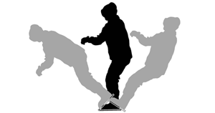
Очень распространенная ошибка – закручивание корпуса в сторону поворота. На малых скоростях так, и в самом деле, поворачивать проще, но, привыкнув к этому, отучиться будет очень трудно. Лучше не привыкать. Корпус должен оставаться неподвижным - меняется только его наклон относительно доски!
Представьте, что вы падаете вперед с прямым корпусом. А теперь, преодолейте мгновенный страх и упадите вперед (не сгибая туловище) в момент, когда доска поехала вертикально вниз. Доска мгновенно повернет и поднырнет под вас, а вы, скорее всего, даже не коснетесь снега.
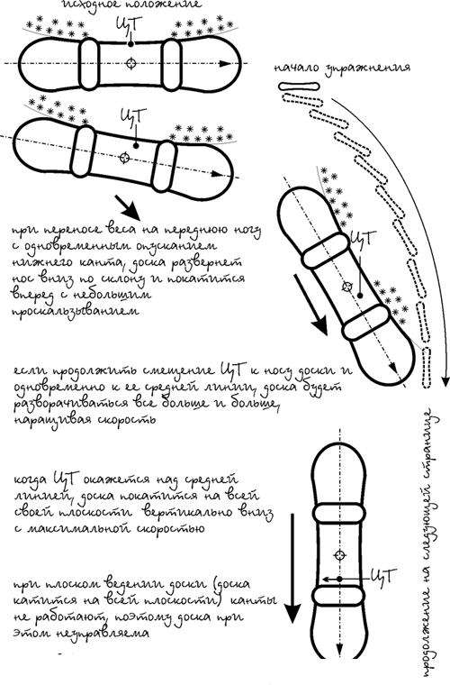
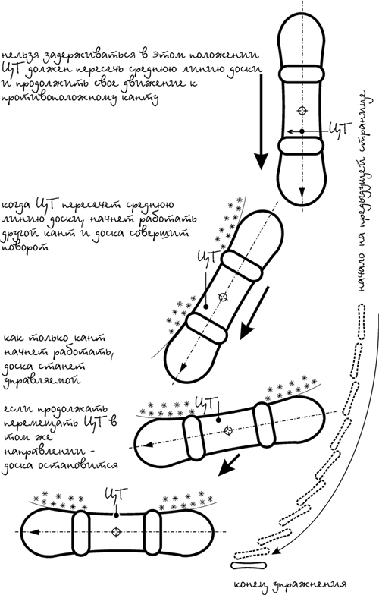
После того, как у вас получится переход с заднего канта на передний, попробуйте исполнить обратный вариант – перейти с переднего канта на задний. Встаньте в исходное положение на передний кант. Опуская пятки, отправьте доску в соскальзывание, затем, перенося вес на переднюю ногу, заставьте доску повернуться вниз по склону. Не останавливая поступательного движения корпуса перпендикулярно доске, перенесите центр тяжести через среднюю линию. Доска развернется и покатится на заднем канте.
Кажущаяся сложность перехода с переднего канта на задний носит чисто психологический характер: во-первых, ехать на переднем канте всегда удобнее, чем на заднем, и переход от “хорошего” к “плохому” мало кому нравится; во-вторых, при выполнении этого элемента необходимо откинуться всем корпусом назад, что довольно страшно, так как не видно, куда откидываешься и нельзя выставить руки для смягчения падения. Не стоит волноваться: доске все равно, нырять под вас спереди или сзади, и если вы в момент, когда она катится вниз, откинетесь назад (не присядете, не “отклячите” зад, а откинетесь всем корпусом), все у вас получится так, как надо.
Если вдруг переход с переднего канта на задний никак не будет удаваться на выбранном вами склоне – попробуйте склон покруче. Доска будет работать совсем по-другому, и может быть, удача улыбнется. Учтите только, что на крутом склоне решения нужно принимать очень быстро – каждая секунда промедления будет неумолимо приближать вас с бешеной скоростью к окончанию склона, или даже тренировочного дня
КАРВИНГ
(от английского to carve – резать)
В фильмах, журналах, в рекламных буклетах и каталогах всегда можно увидеть бордера, несущегося на доске, наклонившись под каким-то немыслимым углом к склону. Кажется, он не то, что рукой – носом может коснуться снега! Очень красиво, очень эффектно, а самое главное, очень правильно. Карвинговые повороты выполняются без малейших намеков на соскальзывание, движение только на канте, следы – идеальные резаные дуги. Это совершенный поворот, к которому и нужно стремиться.
Ничего нового в выполнении такого поворота нет.
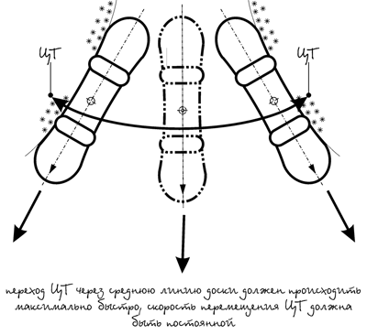
Это все тот же переход с канта на кант, но выполняемый четче, быстрее и с большей амплитудой. Обычно, переход с канта на кант гасит скорость, карвинг же позволяет скорость увеличивать. По ощущениям очень близко к раскачиванию на качелях, когда, придавая им импульс в нужное время и в нужном направлении, вы можете совершить полный оборот вокруг оси.
Скорость движения не имеет значения – карвинг возможен на любой скорости, но чем она выше, тем дольше длится непосредственно движение по дуге и тем больше у вас времени на принятие решения, поэтому на малых скоростях учиться труднее.
Во время перехода с канта на кант попробуйте наклониться влево или вправо как можно больше, не забывая о загрузке передней ноги. Не бойтесь упасть, потому что карвинг, несмотря на большие скорости, практически безопасен. Дело в том, что доска поворачивает по дуге без проскальзывания. Радиус такой дуги близок к радиусу бокового профиля доски, а это 7-10 метров или даже меньше.
Чтобы компенсировать значительную центробежную силу, возникающую при этом, вы вынуждены наклоняться внутрь дуги, и чем выше скорость и меньше радиус поворота, тем большим должен быть наклон. Наклон может быть таким, что ваша нижняя точка, будь то колено, рука или копчик, будет находиться от снега на расстоянии 10-20 см. А с такой высоты падать совсем не страшно. К тому же, наклоняясь внутрь поворота, вы тянете за собой нижний кант, приподнимая его над снегом, так что “поймать кант” вы не сможете при всем желании.
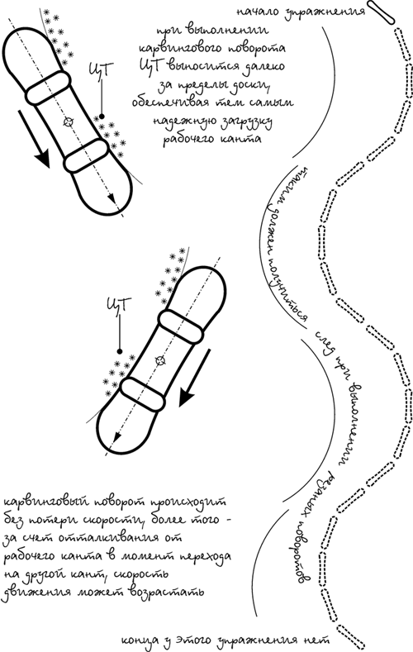
Самое сложное – почувствовать первую дугу, понять, что доска катится на канте без проскальзывания. Помочь в этом может звук: если доска сбрасывает хвост, уходит в занос, она начинает вибрировать и сильно дребезжать. На канте же доска катится почти бесшумно. А дальше все достаточно просто – подбирая ноги, разгружаете рабочий кант и одновременно переносите центр тяжести по другую сторону доски. Делать это нужно быстро и плавно, как бы, раскачиваясь над доской. Чем выше скорость, тем больше амплитуда. Если все делать правильно, переход с канта на кант будет происходить в воздухе, доска не будет даже касаться снега плоскостью.
К сожалению, карвинг возможен не на любых сноубордах. На мягкой и широкой фристайловой доске может ничего не получиться. Дуга, по которой должна катиться такая доска, слишком мала, и центробежная сила, возникающая при этом, просто продавливает середину доски, доска как бы складывается в середине, ей не хватает жесткости противостоять столь значительной нагрузке. К тому же, широкую доску тяжелее переложить с канта на кант.
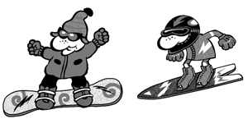
Доски для фрирайда жестче и длиннее, на них можно “нарезать дуги” без всяких проблем. А если вы считаете, что ваше призвание карвинг, и только карвинг – вам нужна узкая и жесткая доска, способная держать на льду, но, увы, почти бесполезная в целине. Нет в мире совершенства…
ПОЛЬЗОВАНИЕ ПОДЪЕМНИКАМИ
Подъемники бывают вагонные, капсюльные, кресельные, буксировочные (бугельные). Два первых типа – подвешенные на тросе кабины различных размеров. Если у вас возникли с ними проблемы - скажите алкоголю и наркотикам “нет”.
Ненамного сложнее кресельный подъемник, где самое трудное – подход и отход. Как правило, посадка в кресло вызывает меньше проблем, чем высадка. Здесь и пригодится “самокатное” катание с задней отстегнутой ногой. При посадке учтите, что слезая с кресла, нужно будет откатиться в сторону. Гуффи проще уходить влево, регулярам – вправо.
Самую большую проблему у начинающих сноубордистов вызывают бугельные подъемники, так называемые “швабры” и “тарелки” (есть еще трос с крючком, который нужно цеплять вручную, но здесь нет теории – только практика). При пользовании бугелем приходится долгое время подниматься на плоской доске, что достаточно тяжело и неприятно. К тому же, из-за того, что лыжников на склоне (и, соответственно, на подъемнике) больше, подниматься приходится по двум лыжным колеям, которые не всегда проходят так, как вам хочется. Лыжник легко объедет торчащий пенек или глыбу льда, пропустив ее между лыж, или сместившись далеко в сторону, на доске же совершать подобные маневры невозможно, поэтому даже опытные сноубордисты, бывает, не доезжают до верха подъема. Впрочем, если за подъемной дорожкой следят, а это все чаще встречается и в нашей стране, бугель не вызывает особых проблем.
Учиться пользоваться бугельным подъемником лучше в “лягушатниках” - там и склон положе, и скорость поменьше.
Отстегнув заднюю ногу, подойдите к месту посадки, которое, в идеале, должно быть ровным и не иметь уклона. Установите доску носом по ходу движения, заднюю ногу поставьте перед задним креплением на специальную резиновую подставку, она называется “пэдс”, следя за тем, чтобы носок или пятка ботинка не выступали за край доски, разверните корпус вполоборота назад и ждите приближающуюся “швабру” или “тарелку”. Когда она окажется на расстоянии вытянутой руки, хватайте ее и запихивайте под переднюю ногу. Гуффи это проще делать левой рукой, регулярам – правой. Дождитесь рывка, стараясь смягчить его рукой и смещением корпуса вперед. После этого перенесите вес на переднюю ногу и попробуйте расслабиться и получить удовольствие.
При движении на бугеле, почти весь ваш вес должен приходиться на переднюю ногу. Как только вы попытаетесь нагрузить заднюю ногу, доска развернется хвостом вперед и, зацепив снег передним кантом, остановится. Ваша “тарелка”, тем временем, уедет дальше, оставив вас валяться на снегу.
Наибольшие проблемы при подъеме на бугеле вызывает непопадание доски в лыжную колею, если та явно выражена, объезд препятствий, движение по выпуклым участкам (мостикам). Все это происходит потому, что при плоском ведении доски, управлять ею практически невозможно, и вас будет болтать из стороны в сторону, вслед за доской, повторяющей все изгибы рельефа. Существенно облегчить себе участь можно, если подниматься на “швабре” не в одиночку, а кем-либо еще. Это может быть ваш собрат – сноубордист, а еще лучше, если это будет лыжник или лыжница – кому как повезет. Есть такая тонкость: если на “швабре” одновременно поднимаются два человека, рывок получается сильнее, поэтому в этот момент придерживайтесь за талию соседа. Только учтите, что пока вы не набрались опыта, ваша доска может невзначай наехать на его лыжи или доску, так что лучше выбирать в напарники кого-то знакомого… Двум сноубордистам легче подниматься, если один из них гуффи (едет справа), а второй – регуляр (слева).
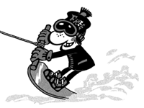
Проще всего подниматься на “тарелках” с изогнутой ручкой. Прямая ручка все время разворачивает вас, так как из-под ваших ног выходит не прямо вперед, а под углом. Чем меньше угол установки креплений, тем тяжелее подниматься на “тарелке” с прямой ручкой.
Если во время подъема вы потеряли равновесие, восстановить его можно с помощью свободной задней ноги (опять “самокат”!), но учтите, что самый медленный подъемник движется со скоростью, которую вы можете развить только бегом, поэтому, поставив заднюю ногу на снег, вам придется потом приложить немало усилий, чтобы вернуть ее на доску.
Если вы упали на подъеме, как можно быстрее отползайте в сторону, не пытаясь встать. Вставать будете в стороне, спокойно, не торопясь и не волнуясь, что кто-то на вас наедет.
Доехав до верха, подтяните себя вперед за ручку “швабры” или “тарелки” рукой и слезьте с подъемника. Сразу же отойдите в сторону, чтобы не мешать тем, кто поднимается после вас. Обратите внимание: в отличие от кресельного подъемника, на бугеле гуффи проще уходить вправо, регулярам – влево.
Подниматься на бугеле можно и с пристегнутой задней ногой, кому-то это даже кажется проще. Можно сэкономить массу времени на пристегивании креплений.
ПАДЕНИЯ И ТРАВМЫ
Приготовьтесь к тому, что пока вы будете учиться, падения будут скорее нормой, чем исключением. Падать вы будете часто и разнообразно. Преобладать будут падения назад, на копчик, реже – вперед, на руки. Сначала будете падать из-за непривычно скованных ног, из-за неправильной стойки, из-за боязни упасть. Эти падения не доставят вам больших проблем, потому что вы будете знать, что упадете и мало-мальски к этому приготовитесь. Эти падения, скорее, подарят радостные минуты окружающим, чем неприятности вам.
Что такое настоящее падение, вы поймете чуть позже, когда вдруг на ровном и некрутом месте, на небольшой скорости, ваша доска вдруг сделает что-то, и вы окажетесь на снегу, не успев среагировать, и даже понять, что произошло. Все просто: вы поймали кант, то есть нижним кантом зацепили снег. Это наиболее частая причина падений сноубордистов, причем, независимо от уровня катания. По этой причине падают все, только одни разучивая прыжок в три оборота, а другие – простейший поворот. Падение в этом случае получается очень быстрым и неожиданным. Падая вперед еще можно успеть выставить руки, но падение назад в лучшем случае приходится на копчик, в худшем – на голову. Не удивляйтесь: после первых дней занятий у вас будет болеть все тело. Все, в буквальном смысле этого слова - от ног до головы.
Понятно, что после таких падений без травм не обойтись. Преобладают ушибы с вытекающими последствиями – живописными синяками самых разнообразных цветов и форм. Гораздо реже случаются вывихи и переломы рук. Ног – почти никогда. Этим сноуборд выгодно отличается от горных лыж, где травм меньше, но они намного серьезнее.
Можно ли избежать травм? Нет, к сожалению. Даже если вам повезет, и вы будете учиться на идеальном мягком склоне, без бугров и ледовых проплешин, все равно вскоре ваши ягодицы приобретут фиолетовый оттенок. Будьте к этому готовы.
Можно значительно облегчить себе участь, пользуясь защитой. Это может быть специальное комплексное снаряжение для сноубордеров, защищающее практически все тело, или шорты, наколенники, налокотники для роллеров, байкеров или даже хоккеистов. Любая защита не будет лишней.
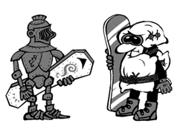
Конечно, кататься вы будете не по асфальту, но когда упадете на лед – мало не покажется. Ну, и каска, естественно. Если есть мозги, почему бы их не защитить?
Кстати, о мозгах: когда падаешь на копчик, удар очень жестко отдается в голове, поэтому, защищая зад, вы оберегаете голову.
Из активных способов защиты можно рекомендовать следующее:
- не кататься на прямых ногах – выше падать;
- не падать на прямые руки;
- держать пальцы рук вместе;
- во время падения грудь должна быть вогнута, спина - колесом
- не высовывать от усердия язык.
ОДЕЖДА
Куртка, штаны, шапка, рукавицы, очки – вот что вам нужно для катания. Правда, все это имеет некоторые нюансы, учитывающие специфику выбранного вами увлечения.
Куртку лучше иметь не очень короткую, обязательно с внутренней юбкой на резинке или веревочке, защищающей от снега. Манжеты рукавов тоже должны быть с резинкой. Все эти защитные предосторожности вполне оправданы, так как после каждого падения вы будете вытряхивать снег отовсюду, откуда только можно. Желательно, чтобы на куртке был капюшон – при падениях от снега он не спасет, но в непогоду поможет.
Штаны для катания должны иметь защитные вставки из более плотной ткани на коленях и на “пятой точке”. Цель их очевидна – защитить от мороза то, на чем вы будете сидеть чаще всего. Лучше покупать широкие штаны. Это отнюдь не дань сноубордической моде, которая имеет место быть, а голый практицизм: под широкие штаны можно в мороз надеть еще что-нибудь для согрева, а если вы человек разумный и пользуетесь защитой – штаны не станут ей помехой.
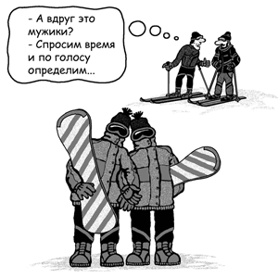
Очень хорошая альтернатива штанам и куртке - комбинезон, по крайней мере, от снега он защищает намного лучше, но проблемы с терморегуляцией и некоторые неудобства практического толка, особенно после посещения пивного бара, делает эту одежду не самой привлекательной в глазах общественности.
Наличие дополнительных клапанов вентиляции, карманов и застежек делает одежду более удобной, но существенно повышает ее стоимость. То же можно сказать о тканях: цена на одежду может различаться в несколько раз. Конечно, предпочтение следует отдавать мембранным тканям, позволяющим телу дышать и не пропускающим влагу внутрь, но тут все зависит от Вашей платежеспособности.
Руки должны быть обязательно защищены варежками или перчатками. Во-первых, от холода, во-вторых, от травм. Варежки предпочтительнее, они и теплее, и пальцы в них вывихнуть сложнее. Ни в коем случае не стоит пользоваться бабушкиными вязаными или подобными им шерстяными варежками – они очень быстро промокнут. Верх варежек или перчаток должен быть из непромокаемой ткани.
Шапка – полный простор Вашей фантазии. Главное – чтобы она была теплой и не сваливалась при легком повороте головы. А то, что при падениях любая шапка будет отлетать на несколько метров – можете не сомневаться.
Очки тоже будут слетать с вашего лица очень часто и очень далеко практически при каждом падении. Поэтому лучше выбирать очки-маску, это предпочтительнее их более хрупкого аналога с дужками. Хотя очки и не являются элементом одежды в прямом понимании, без них не обойтись. Очки защищают глаза от солнца и ветра, верхнюю часть лица – от холода.
Дополнить украшение лица можно маской, закрывающей нос, рот и шею.

ХРАНЕНИЕ СНАРЯЖЕНИЯ И УХОД ЗА НИМ
Доску нужно хранить вертикально или горизонтально на ребре. Следите за тем, чтобы доска стояла свободно и не была ничем прижата. Если в марте бросить доску в гараж и завалить всяким барахлом, в октябре из нее получится неплохая полка - ни на что другое она годиться не будет.
Прежде, чем ставить доску на долгосрочное хранение, ее нужно протереть, и высушить. В общем то, все эти советы лишние, потому что отдать за доску немалые деньги и бросать ее после этого на полгода в гараж или на крышу сарая способны люди, советы не воспринимающие вообще. Нормальный человек хранит доску в доме или квартире, вдалеке от солнечных лучей и батарей отопления. Все выше сказанное можно отнести и к ботинкам, с небольшим добавлением: позаботьтесь, чтобы их внутренний башмак не съела моль или мыши, а такое бывает довольно часто.
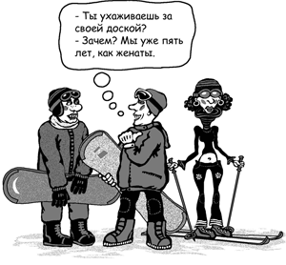
Скользящую поверхность доски необходимо натирать специальными мазями (раз-ными для разных поверхнос-тей), улучшающими сколь-жение и препятствующими налипанию снега. Канты нужно точить, причем делать это несколько раз за сезон. На жестком снегу, тем более, на льду, с тупыми кантами делать нечего.
И ту, и другую операцию, которые, как правило совмещаются, лучше доверить профессионалам. Стоит это относительно недорого. Попытка сделать все это самостоятельно без должного опыта может закончиться испорченной доской и травмированными руками.

ГЛАВНЫЙ СОВЕТ ЭТОЙ КНИГИ
Ищите инструктора! Никакие советы и рекомендации, никакие пособия и учебные фильмы не заменят простой фразы “Делай как я!”, сказанной грамотным инструктором. Деньги, заплаченные за пару уроков, сэкономят дни и недели, сохранят здоровье и не позволят вам разочароваться в таком замечательном увлечении, каким является сноуборд!
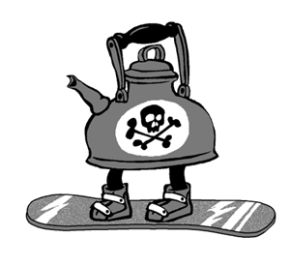

АБСОЛЮТНО ОБЪЕКТИВНОЕ И НЕПРЕДВЗЯТОЕ СРАВНЕНИЕ ЗАМЕЧАТЕЛЬНОГО И ПЕРСПЕКТИВНОГО СНАРЯДА СНОУБОРДА С ТАКИМ ОТСТАЛЫМ И ЗАСТОЙНЫМ ЯВЛЕНИЕМ, КАК ГОРНЫЕ ЛЫЖИ
Самые непримиримые лыжники, прочитав заголовок, уже задохнулись от возмущения и бьются в припадке, самые отмороженные сноубордисты, не дочитав до конца, побежали показывать статью друзьям, поэтому, надеюсь, с книгой в руках остались люди трезвые (в переносном смысле) и спокойные (в прямом), не то, чтобы сильно озабоченные вопросом "Что лучше?", но проявляющие к этому вопрому некоторый интерес. Поскольку все написанное ниже должно быть, как сказано выше, объективным и непредвзятым, я не буду говорить, на чем катаюсь сам - пусть это останется моей тайной.
Своим происхождением замечательный снаряд сноуборд ничем не обязан гнусному милитаристскому изобретению чукчей и норвежцев - он появился, как Афродита - из океанских волн, и уже изначально был создан для отдыха, не имея никакого прикладного значения, ведь на нем нельзя охотиться или воевать (хотел бы я посмотреть, как строй замечательных сноубордистов выполняет команду “Два шага вперед!”). Удивительно, что некоторые люди, разумные существа, умеющие выбирать и имеющие такой выбор, до сих пор катаются на лыжах - этих пережитках прошлого.
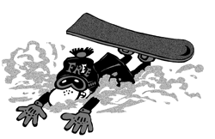
Для чего нужны лыжи?. Во-первых, на них можно стоять. Во-вторых - ходить. В-третьих - подниматься на бугеле. В-четвертых – медленно катиться по ровному, пологому склону и до первого поворота чувствовать себя мастером. И, наконец, воткнутые в снег возле шезлонга с владельцем, лыжи смотрятся на фотографии очень-очень…
Человек, купивший лыжи (еще не лыжник, даже еще и не “чайник”, просто человек с лыжами), сразу начинает думать, что он наденет "под лыжики" и куда поедет кататься. Человек, купивший замечательный снаряд сноуборд сразу начинает думать, как он будет падать, потому что из рассказов друзей и из не очень многочисленной литературы, он уже заранее знает, что падать придется много и постоянно, и что никакая одежда не спасет от снега в трусах, а никакая защита - от отбитых локтей и фиолетовой задницы. Он радостно несет доску домой, ловя на себе взгляды прохожих большого города, а дома тревожно рассматривает локти и, выворачивая шею, зад, тайно надеясь разглядеть на нем скрытые сноубордические таланты, которые помогут обойтись малыми потерями.
Не бойтесь, друзья - то, что вам рассказывали про падения, то, что вы читали - полная ерунда. Не бойтесь заранее, потому, что падать вы будете так, как не могли представить себе даже в страшном сне - вы отобьете не только продекларированные заранее зад и локти, но и колени, и бока, и, самое странное, голову. У вас будут болеть мышцы ног, живота, бицепсы и трицепсы. Несколько раз вы прикусите язык. Пару раз доска ударит вас по носу (кстати, позже, когда вы научитесь кататься, вам этот трюк не повторить ни за какие деньги). Вот тогда-то вы и пожалеете, что купили замечательный снаряд сноуборд, а не остановили свой выбор на ископаемых чукотских приспособлениях. Но: терпение, терпение… Когда трех-, четырехдневные сноубордисты выходят из лягушатника, они с удивлением обнаруживают, что катаются на равных с трех-, четырехлетними лыжниками, и в этом-то и кроется главный секрет замечательного снаряда сноуборда: необычайно быстрое достижение среднего уровня катания – дни вместо лет, к тому же, с меньшими физическими затратами. Ведь мы, люди, не очень любим работать, особенно отдыхая, а лыжи, созданные как рабочий инструмент все время командуют нами: "Работай! Работай!", а снаряд сноуборд замечателен тем, что позволяет управлять собой, особо не напрягаясь: тело вперед, тело назад, вперед, назад, … вперед… назад... вперед... назад... Кто скажет, что это не приятно?
Достигнув среднего уровня, кто за три года, кто за три дня, лыжники и сноубордисты начинают кататься по одним трассам и входить в непосредственный контакт, что не добавляет им любви друг к другу. Это происходит потому, что лыжи и доска абсолютно разные снаряды и катятся совсем по-разному.
Два лыжника без проблем едут рядом, два сноубордиста - тоже, но если пустить рядом того и другого, кто-то из них тут же окажется в кювете, и долго будет собирать в снегу лыжи, палки и перчатки.
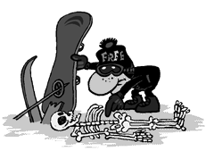
Люди, овладевшие замечательным снарядом сноубордом и вышедшие за пределы учебных склонов, обычно не знают, что на трассах есть некоторые правила поведения, придуманные последователями чукотских викингов, подходящие им самим, но абсолютно неприемлемые для настоящих досочников. Судите сами: уставший лыжник останавливается и отдыхает, уставший сноубордист стоять не может, поэтому ложится. Рядом ложится друг, подруга, еще один друг, и скоро участок склона напоминает лежбище отдыхающих котиков, что вводит лыжников в охотничий азарт, и они давят, давят, давят. А кто виноват? Уж не уставшие сноубордисты - это точно. Виноваты узкие склоны и лыжники, не умеющие объезжать препятствия. Недодавленные отдохнувшие сноубордисты мстят лыжникам, проносясь со страшным треском у тех буквально перед носом и подталкивая их свободными руками. Этот детский сад кончается, когда приходит опыт и некоторое мастерство, и противостояние переходит в словесную область, и эти споры продолжаются до сих пор, несмотря на явное преимущество замечательного современного снаряда сноуборда над древним изобретением мезозойской эпохи.
У досочников в споре есть козырный туз - целина, которую ждут, как манну небесную и которая для большинства лыжников - непреодолимое препятствие. Еще бы: на лыжах нужно с такой частотой и амплитудой работать ногами и корпусом, что никаких сил не хватит, а на доске - чуть разогнался, она всплыла и … вперед … назад… вперед … назад… Не едешь - летишь, а из-под доски брызги, брызги …
Но, к сожалению, в горах, кроме жидкости, снега и пара, встречается четвертое состояние воды - лед, на котором допотопные охотничьи доски ведут себя гораздо лучше замечательного снаряда сноуборда, но коньки-то еще лучше, так что, лыжи и здесь не самые первые.
А сейчас я, зажмурившись, скажу совсем невероятную вещь: если взять лыжника и досочника уровня "супер" и начать бросать их с вертолета на разные склоны с разным рельефом бесконечное множество раз, преимущество останется за лыжником. Хороший лыжник проедет везде, где проедет хороший сноубордист, обратное правило, к сожалению, не действует. Дело вовсе не в многовековом опыте - про лед я уже говорил, а есть еще такая штука, как симметричность движения (термин мой), т.е. на лыжах все равно, куда ехать - налево или направо, а у доски есть передний кант и задний кант, и как бы хорошо вы ни катались, разница все-таки есть – на переднем канте кататься поудобнее. И, наконец: на лыжах можно пройти несколько шагов, в частности, по камушкам или просто вверх, а на замечательном снаряде сноуборде шагать очень непросто. Но все сказанное в этом абзаце, относится только к спортсменам, каких один-два на тысячу, если же бросать всех подряд, без разбору, сноубордистов вернется к ужину раз в десять больше. Да и какой интерес царапаться по льду и по камням, вот по целине…, но об этом мы уже говорили. Пора делать вывод: если вы считаете, что в состоянии дорасти до уровня катания Себа Мишо (есть такой лыжник, неплохо катается) - покупайте лыжи, но сначала посмотрите фильм с его участием. Смотреть лучше под пиво, чтобы особо не расстраиваться. Если вам достаточно фотографии какой-нибудь кафешки, где вы, опять-таки, пьете пиво, вытянув ноги в расстегнутых ботинках, и если вы считаете, что спускаться на канатке не зазорно - покупайте лыжи.
Но если вы хотите катиться по свежему снегу, чуть касаясь его рукой, оставляя после себя ровные, красивые дуги, любуясь снежным фейерверком, как бы зависающим после вас в воздухе - ваш выбор - замечательный и перспективный снаряд сноуборд, о достоинствах которого можно много говорить, но лучше на него встать, потерпеть несколько дней и открыть для себя мир прекрасных людей и чистого снега … и т.д. и т.п. - домыслите сами. И последнее: если все-таки соберетесь входить в мир прекрасных людей и чистого снега - купите ватные трусы – лишними не будут.
Статья впервые опубликована у нас на сайте www.mountain.ru
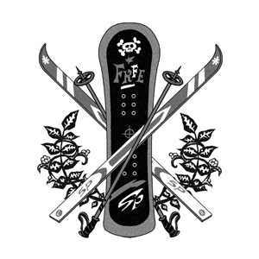

Купить книгу крупным оптом и в мелкую розницу можно было в издательстве “накра принт”
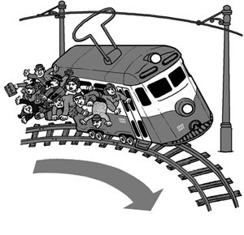
но больше ее там нет…
Отзывы о книге, замечания и пожелания автору можно отправить по адресу: vladstets@mail.ru
